Для вас, родители!
«Как научить ребенка прыгать на скакалке?»
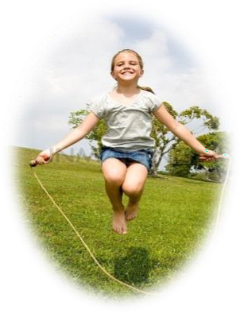
Прыжки через скакалку используют для разминки укрепления мышц ног, улучшения координации и подвижности стоп, они развивают как аэробные, так и анаэробные возможности организма. Это прекрасное средство тренировки сердечно-сосудистой и дыхательной систем, развивающее общую выносливость и координацию движений, форма двигательной активности, доступная всем, в том числе и детям. Прыгать на скакалке можно как в помещении, так и на открытом воздухе.

Как правильно подобрать скакалку для ребенка?
- Скакалка должна быть не тоньше 0,8 или 0,9 см. Если она будет слишком тонкой (а значит, и легкой) ее трудно будет крутить, если скакалка будет толстой, то крутить ее будет тяжело.
- Определить индивидуальную длину скакалки.
- Ребенок должен взять ее за ручки, наступить ногой на середину и натянуть. Если концы скакалки доходят до подмышечных впадин – длина подобрана правильно.

Техника захвата ручки
- Держаться за ручки скакалки нужно свободно, без напряжения, пальцами вперед, сама скакалка должна свисать с внешней стороны рук. Ручки скакалки следует направлять вниз, зажать между большими и остальными пальцами руки.

Рекомендации: каждый раз во время тренировки проверяйте правильность захвата скакалки.

Техника вращения скакалки
Запомните, вращать скакалку нужно только кистями слегка согнутых рук, а не всей рукой. Локти при этом должны быть опущены и вместе с плечевыми суставами только поддерживать вращение.

Рекомендации: научите детей сначала только перебрасывать скакалку вперед и назад держа руки в стороны!
Техника прыжков через скакалку
Начинать обучение необходимо с прыжков на месте, не продвигаясь ни вперед, ни назад. Очень важно следить, чтобы руки, слегка согнутые в локтях, были расположены по бокам. Туловище нужно держать прямо, сохраняя правильную осанку, так как это влияет на свободное дыхание, которое нельзя задерживать при прыжках.

Рекомендации: особое внимание следует обращать на приземление. Приземляться нужно со слегка согнутыми коленями на подушечки пальцев.

Как обучить прыжкам на скакалке?
- Знакомить детей со скакалкой можно с 3-х лет. Сначала дать возможность просто побегать под вращающейся скакалкой, перешагнуть через нее, самому покрутить скакалку…
- В 4-5 лет дети уже перепрыгивают через скакалку удобными способами: переступанием с ноги на ногу или прыжком на 2-х ногах.
- В 5-6 лет дети прыгают разными способами: на месте и в движении, появляются подвижные и групповые игры, эстафеты и соревнования с индивидуальными прыжками.

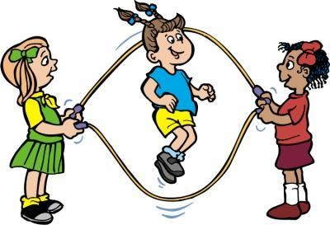

инструктор по физической культуре
Генералова Е.В.

